Příloha č. 1: Oceněný soupis prací změn závazku ze dne 20.11.2024 Číslo smlouvy objednatele: 530/2024

Název díla:

**PPV – oprava betonového pláště**

|  |  |
| --- | --- |
| Vícepráce celkem | 443 687,33 Kč |
| Méněpráce celkem | -36 460,48 Kč |
| **Celková cena změny závazku ze dne 20.11.2024:** | **407 226,85 Kč** |

Za objednatele

Za zhotovitele

FINSTAV Vodohospodářská stavební s.r.o. jednatel

Povodí Ohře, s.p.

technický dozor stavebníka

**E**

**AspeEsticon** Firma: FINSTAV Vodohospodářská stavební s r.o. Strana 1 z 1

5.2.1 (24.2.15.0) **Datum:** 03.12.2024 **Čas:** 14:51

**SEZNAM ZBV**

**Stavba:** 212 694 - PPV - oprava betonového pláště (porucha 08,12,14)

|  |  |  |  |  |
| --- | --- | --- | --- | --- |
| **Značka** | **Název** | **Typ** | **Datum** | **Cena [Kč]** |
| ZBV_1(-) | Celková oprava dilatačního celku s přístupem techniky dle D.7. - odpočet neprovedených prací | Investorský | 20.11.2024 | -36 460,48 |
| ZBV_1(+) | Celková oprava dilatačního celku s přístupem techniky dle D.7. - vícepráce | Investorský | 20.11.2024 | 324 272,66 |
| **Objekt:** 12 - Nové dilatační spáry dle D.11 | |  |  |  |
| **Značka** | **Název** | **Typ** | **Datum** | **Cena [Kč]** |
| ZBV_1(+) | Nové dilatační spáry dle D.11 - vícepráce | Investorský | 20.11.2024 | 70 607,94 |
| **Objekt:** 14 - Výměna poškozených beton dlaždic dle D.12 | |  |  |  |
| **Značka** | **Název** | **Typ** | **Datum** | **Cena [Kč]** |
| ZBV_1(+) | Výměna poškozených beton dlaždic dle D.12 - vícepráce | Investorský | 20.11.2024 | 6 132,73 |
| **Objekt:** VON08 - Vedlejší a ostatní náklady 08 | |  |  |  |
| **Značka** | **Název** | **Typ** | **Datum** | **Cena [Kč]** |
| ZBV_1(+) | Vedlejší a ostatní náklady 08 - vícepráce | Investorský | 20.11.2024 | 36 643,20 |
| **Objekt:** VON12 - Vedlejší a ostatní náklady 12 | |  |  |  |
| **Značka** | **Název** | **Typ** | **Datum** | **Cena [Kč]** |
| ZBV_1(+) | Vedlejší a ostatní náklady 12 - vícepráce | Investorský | 20.11.2024 | 6 030,80 |

**Objekt:** 08 - Celková oprava dilatačního celku s přístupem techniky dle D.7.

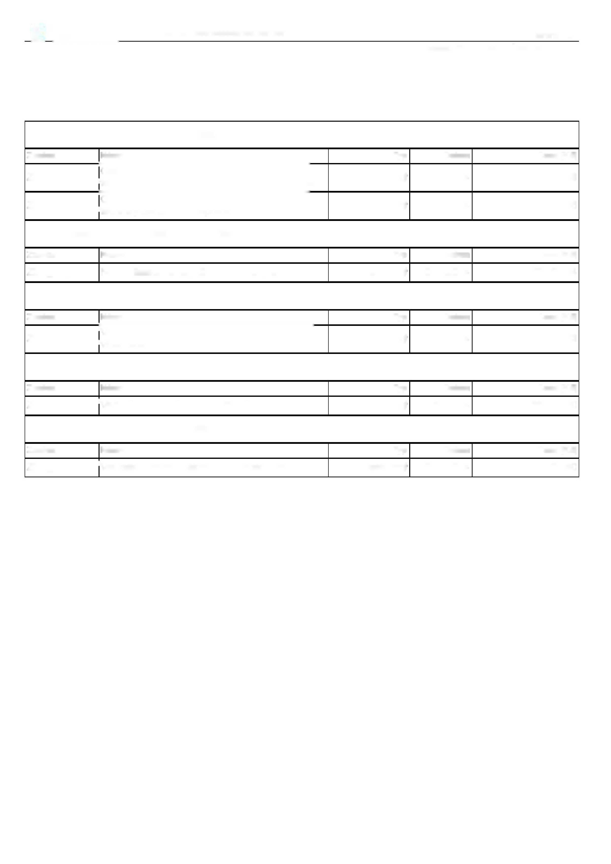



**EAspeEsticon** Firma: FINSTAV Vodohospodářská stavební s r.o.

5.1 (24.2.15.0) **Datum:** 02.12.2024 **Čas:**

**Změna stavby č. ZBV_1(-) Celková oprava dilatačního celku s přístupem techniky dle D.7. - odpočet neprovedených prací**

Stavba: **212 694 - PPV - oprava betonového pláště (porucha 08,12,14)**

Objekt: **08 - Celková oprava dilatačního celku s přístupem techniky dle D.7.**

Rozpočet: **[08] - Celková oprava dilatačního celku s přístupem techniky dle D.7.**

Objednatel:

Zhotovitel dokumentace:

Zhotovitel:

**Změna stavby celkem:**

**Celková cena:** -36 460,48 Kč

**DPH:** -7 656,70 Kč

**Cena s DPH:** -44 117,18 Kč

**Vypracoval zadání:**

**Vypracoval nabídku:**

**Strana 1 z 2**

13:13

**Datum zadání:**

**Datum vypracování nabídky:**

**Strana 2 z 2**

**EAspeEsticon** Firma: FINSTAV Vodohospodářská stavební s r.o.

5.1 (24.2.15.0) **Datum:** 02.12.2024 **Čas:** 13:13

**Položky změny stavby č. ZBV_1(-)**

**Rozpočet: [08] - Celková oprava dilatačního celku s přístupem techniky dle D.7.**

Cenová soustava: Bez vazby na CS

Poznámka k souboru cen: 1. Ceny jsou určeny pro: a) bednění prováděné v prostorách zapažených nebo nezapažených, b) bednění ploch vodorovných, svislých nebo skloněných, c) bednění v prostoru bez výztuže nebo svýztuží jakékoliv hustoty, d) bednění prováděné taženou lištou, taženým bedněním, prefabrikovaným bedněním apod., kromě betonového prefabrikovaného bednění. 2. Ceny neplatí pro: a) bednění pohledových betonů. Tyto náklady se oceňují individuálně; b) bednění konstrukcí spirál a savek. Tyto náklady se oceňují cenami *Specifikace:* souboru cen 325 35-6111 až -6940 Obednění a odbednění spirál a savek. c) bednění základových pasů, tyto práce lze ocenit cenami 27.35 katalogu 801-1. 3. V cenách jsou započteny i náklady na: a) podíl bednění otvorů, kapes, rýh, prostupů, výklenků apod. objemu jednotlivě do 1 m3, b) bednění v provedení, které nevyžaduje další úpravu betonových a železobetonových konstrukcí. 4. V cenách nejsou započteny náklady na podpěrné konstrukce; tyto se oceňují cenami katalogu 800-3 Lešení. 5. Plocha se stanoví v m2 rozvinuté plochy obedňované konstrukce. 6. Při výpočtu rozvinuté plochy obedňované konstrukce se neberou v úvahu otvory, kapsy, rýhy, prostupy, výklenky apod. objemu jednotlivě do 1 m3 .

Bednění konstrukcí z betonu prostého nebo železového vodních staveb přehrad, jezů a

5 321352010 plavebních komor, spodní stavby vodních elektráren, jader přehrad, odběrných M2 -12,743 257,21 -3 277,63

Cenová soustava: Bez vazby na CS

Poznámka k souboru cen: 1. Ceny jsou určeny pro: a) bednění prováděné v prostorách zapažených nebo nezapažených, b) bednění ploch vodorovných, svislých nebo skloněných, c) bednění v prostoru bez výztuže nebo svýztuží jakékoliv hustoty, d) bednění prováděné taženou lištou, taženým bedněním, prefabrikovaným bedněním apod., kromě betonového prefabrikovaného bednění. 2. Ceny neplatí pro: a) bednění pohledových betonů. Tyto náklady se oceňují individuálně; b) bednění konstrukcí spirál a savek. Tyto náklady se oceňují cenami *Specifikace:* souboru cen 325 35-6111 až -6940 Obednění a odbednění spirál a savek. c) bednění základových pasů, tyto práce lze ocenit cenami 27.35 katalogu 801-1. 3. V cenách jsou započteny i náklady na: a) podíl bednění otvorů, kapes, rýh, prostupů, výklenků apod. objemu jednotlivě do 1 m3, b) bednění v provedení, které nevyžaduje další úpravu betonových a železobetonových konstrukcí. 4. V cenách nejsou započteny náklady na podpěrné konstrukce; tyto se oceňují cenami katalogu 800-3 Lešení. 5. Plocha se stanoví v m2 rozvinuté plochy obedňované konstrukce. 6. Při výpočtu rozvinuté plochy obedňované konstrukce se neberou v úvahu otvory, kapsy, rýhy, prostupy, výklenky apod. objemu jednotlivě do 1 m3 .

|  |  |  |  |  |  |  |
| --- | --- | --- | --- | --- | --- | --- |
| **PČ** | **Kód** | **Název** | **MJ** | **Množství** | **JOC** | **Celkem** |
|  |  | **08 Celková oprava dilatačního celku s přístupem techniky dle D.7.** |  |  |  | **-36 460,48** |
|  |  | **1 Zemní práce** |  |  |  | **-13 181,31** |
| 1 | 1711031R01 | Zemní hrázky pro dočasné zahrazení toku vč. odstranění a převedení průtoků potrubím DN 600 | M | -12,210 | 1 079,55 | -13 181,31 |
|  | Cenová soustava: Bez vazby na CS | |  |  |  |  |
|  |  | **3 Svislé a kompletní konstrukce** |  |  |  | **-23 279,17** |
| 4 | 321351010 | Bednění konstrukcí z betonu prostého nebo železového vodních staveb přehrad, jezů a plavebních komor, spodní stavby vodních elektráren, jader přehrad, odběrných | M2 | -12,743 | 1 569,61 | -20 001,54 |

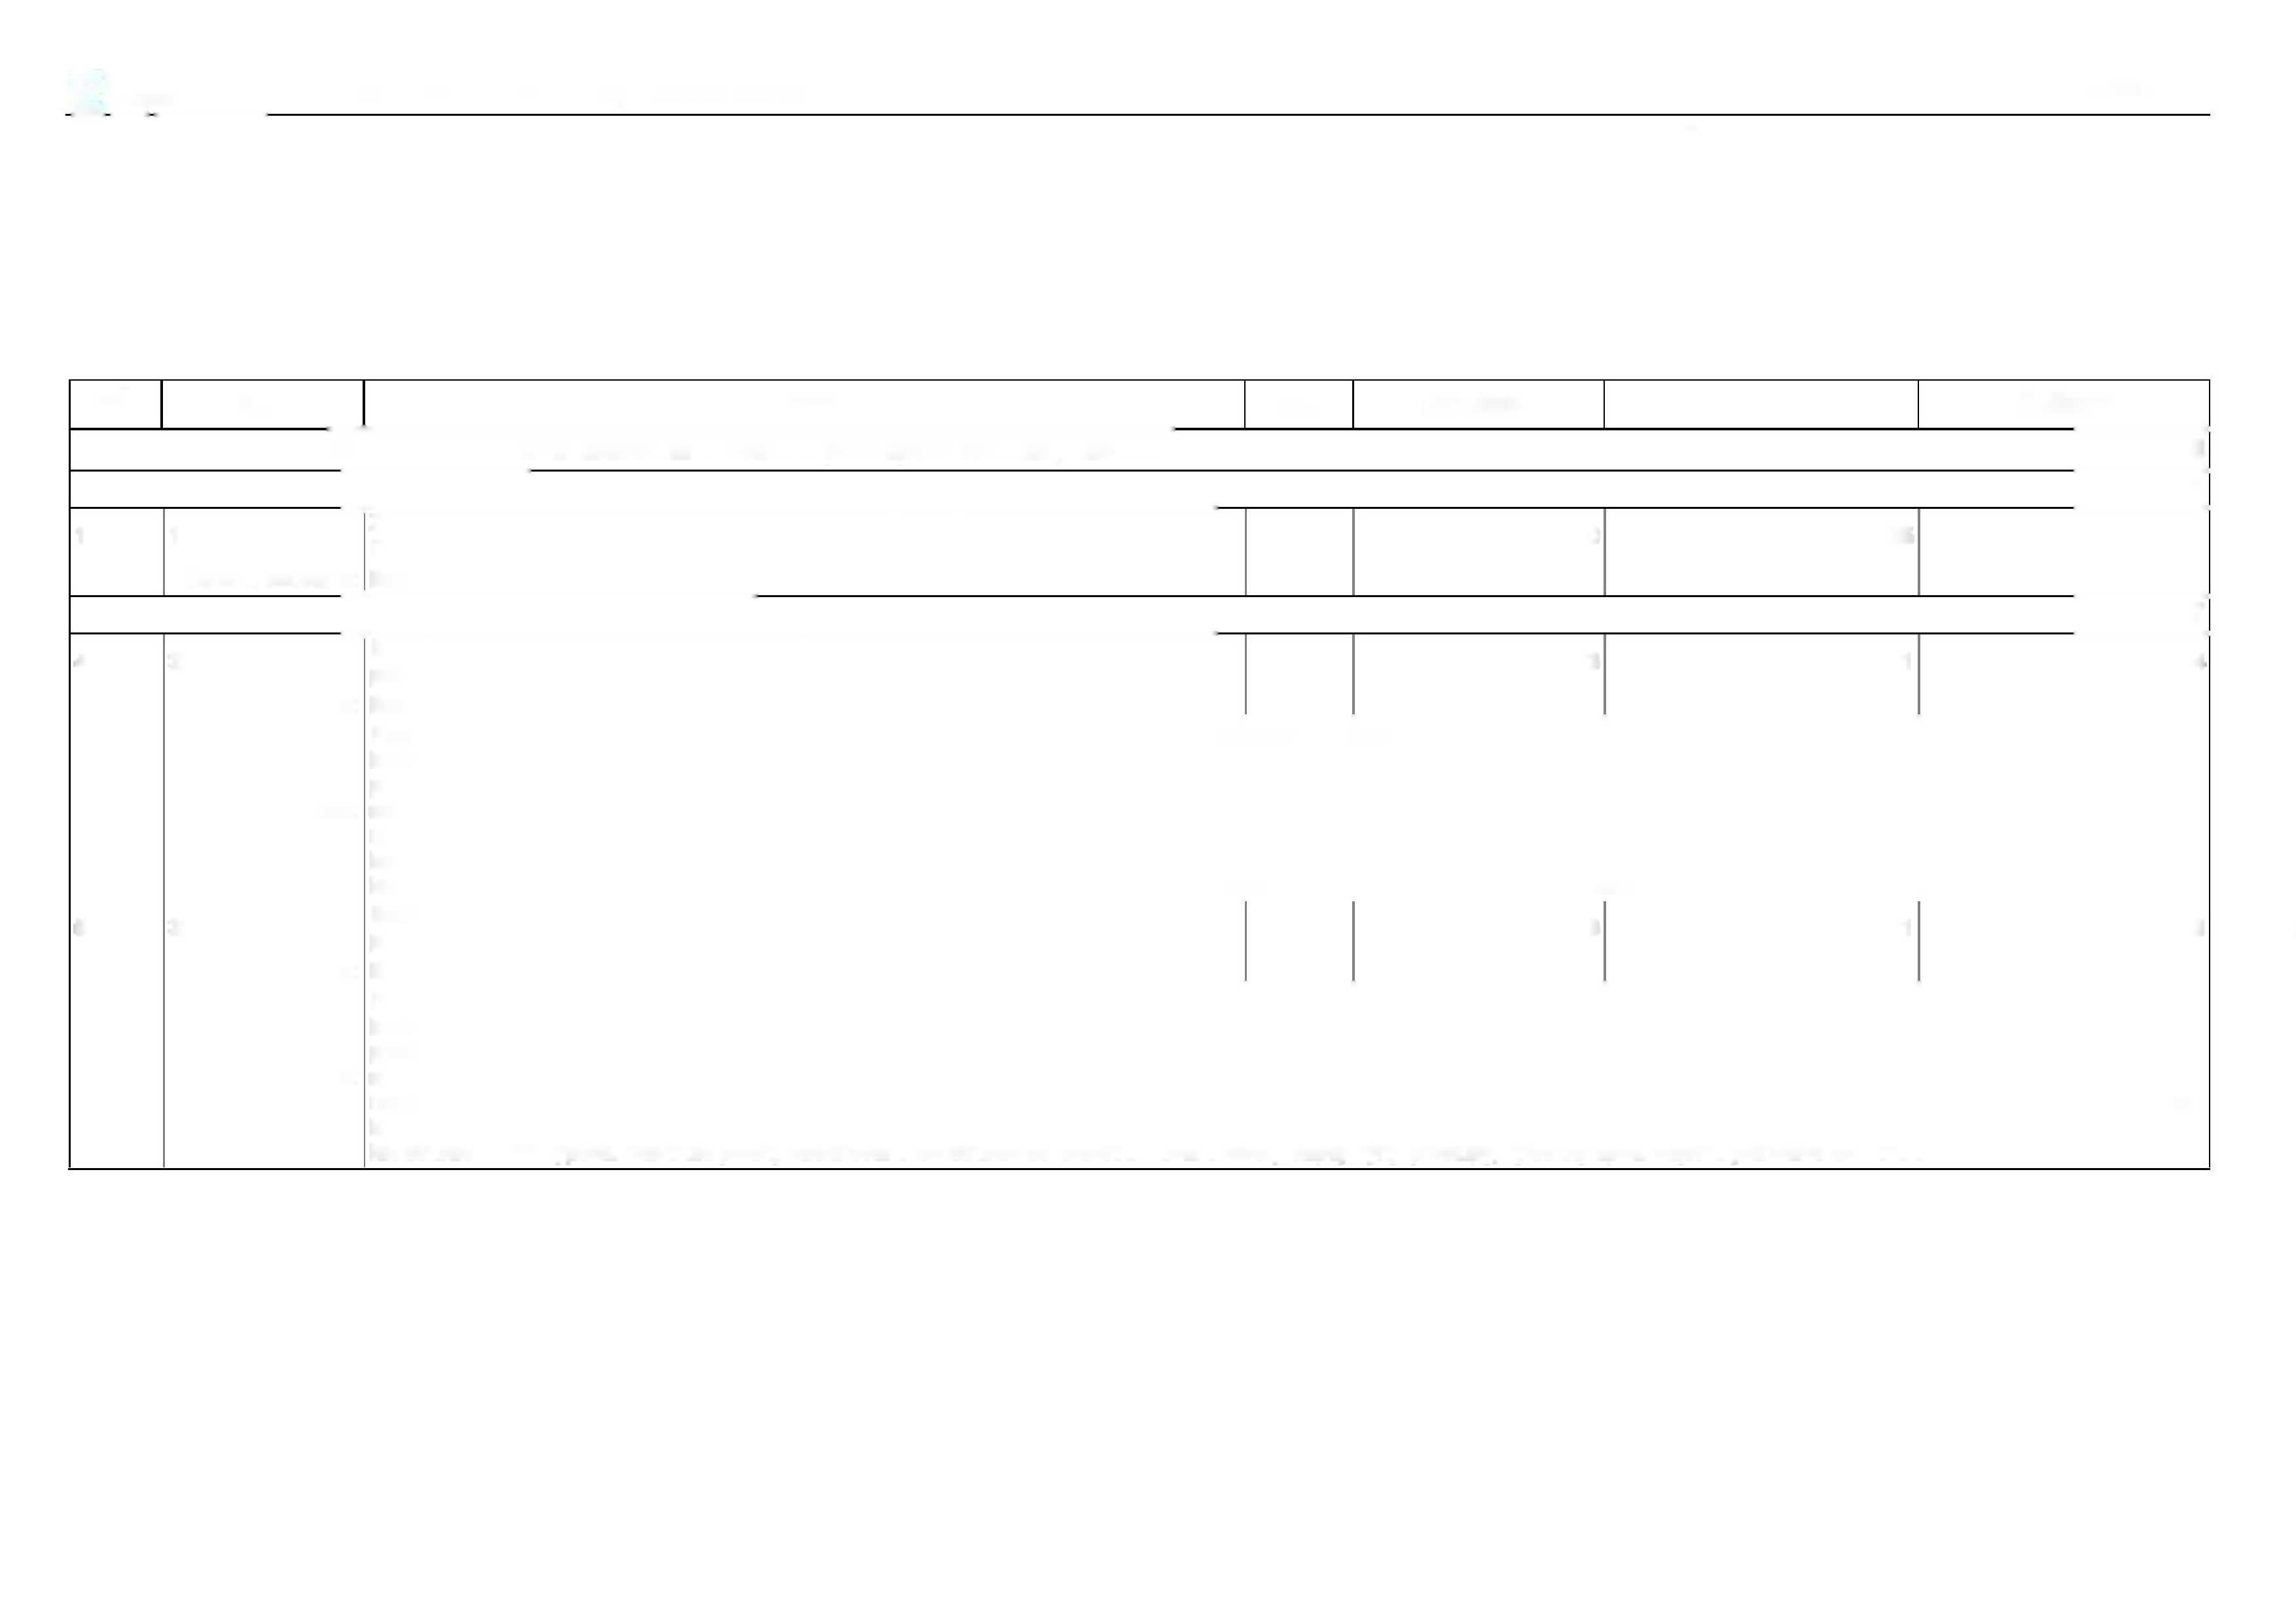



**Strana 1 z 3**

**E**

**AspeEsticon** Firma: FINSTAV Vodohospodářská stavební s r.o. 5.1 (24.2.15.0)

**Datum:** 02.12.2024 **Čas:** 13:13

**Změna stavby č. ZBV_1(+) Celková oprava dilatačního celku s přístupem techniky dle D.7. - vícepráce** Stavba: **212 694 - PPV - oprava betonového pláště (porucha 08,12,14)**

Objekt: **08 - Celková oprava dilatačního celku s přístupem techniky dle D.7.**

Rozpočet: **[08] - Celková oprava dilatačního celku s přístupem techniky dle D.7.**

Objednatel:

Zhotovitel dokumentace:

Zhotovitel:

**Změna stavby celkem:**

**Celková cena:** 324 272,66 Kč

**DPH:** 68 097,26 Kč

**Cena s DPH:** 392 369,92 Kč

**Vypracoval zadání:**

**Vypracoval nabídku:**

**Datum zadání:**

**Datum vypracování nabídky:**

**Strana 2 z 3**

**AspeEsticon** Firma: FINSTAV Vodohospodářská stavební s r.o. 5.1 (24.2.15.0)

**Datum:** 02.12.2024 **Čas:** 13:13

**Položky změny stavby č. ZBV_1(+)**

**Rozpočet: [08] - Celková oprava dilatačního celku s přístupem techniky dle D.7.**

Cenová soustava: Bez vazby na CS

Poznámka k souboru cen: 1. Ceny lze použít i pro: a) konstrukce těsnících ostruh, vývarů, patek, dotlačných klínů, vtoků hrází a vodních elektráren, injekčních, revizních a komunikačních štol a základových výpustí hrází, podklad pod dlažbu dna vývaru, b) betony nevodostavebné a nemrazuvzdorné, pokud jsou výjimečně použity v částech konstrukcí. 2. Ceny neplatí pro: a) předsádkový beton; tento se oceňuje cenami souboru cen 313 43- .1 Předsádkový beton konstrukcí vodních staveb, b) betonový podklad pod dlažbu; tento se oceňuje cenami souboru cen 451 31-51 Podkladní a výplňové vrstvy zbetonu prostého pod dlažbu, c) betonovou těsnící nebo opevňovací vrstvu; tato se oceňuje cenami souboru cen 457 31- Těsnicí nebo opevňovací *Specifikace:* vrstva z prostého betonu vodostavebného, d) betonové zálivky kotevních šroubů, ocelových konstrukcí, různých dutin apod.; tyto se oceňují cenami souboru cen 936 45-71 Zálivka kotevních šroubů, ocelových konstrukcí, různých dutin apod.. 3. Vcenách jsou započteny i náklady na : a) úpravu, opracování a ošetření pracovních spár tlakovou vodou, vzduchem nebo odstraněním betonové vrstvy, b) spojovací vrstvu na pracovních spárách, c) ošetření a ochranu čerstvého betonu proti povětrnostním vlivům a proti vysýchání, d) odstranění drátů zlíce konstrukce a na úpravu líce v místě po odstraněných drátech, e) osazení kotevních želez při betonování konstrukce, f) ztížení práce u drážek otvorů, kapes, injekčních trubek apod.. 4. Objem se stanoví v m3 betonové konstrukce; objem dutin jednotlivě do 0,20 m3 se od celkového objemu neodečítá.

Výztuž železobetonových konstrukcí vodních staveb přehrad, jezů a plavebních komor,

6 321368211 spodní stavby vodních elektráren, jader přehrad, odběrných věží a výpustných T 0,538 46 484,74 25 008,79

Cenová soustava: Bez vazby na CS

Poznámka k souboru cen: 1. Ceny lze použít i pro: a) výztuž prováděnou v obedněných prostorách, b) výztuž koster obalených sítí; potažení kostry hustým pletivem se oceňuje individuálně, *Specifikace:* c) výztuž z armokošů. 2. V cenách jsou započteny i náklady na bodové svařování nahrazující vázaní drátem. 3. V cenách nejsou započteny náklady na provedení nosných svarů a na *Specifikace:* provedení svarů přenášejících tahová napětí při přepravě a montáži výztuže z vyztužených koster; tyto se oceňují cenami souboru cen 320 36-0 Svařované nosné spoje. 4. Množství jednotek se stanoví v t hmotnosti výztuže bez prostřihu.

Cenová soustava: Bez vazby na CS

*Specifikace:* Poznámka k souboru cen: 1. Shazuje-li se suť z jakékoliv výšky na místo, kde zůstane ležet, aniž se s ní dále manipuluje, oceňuje se její svislá doprava pouze cenou 1111. 2. Výška svislé *Specifikace:* dopravy je svislá vzdálenost mezi místem nakládání do zařízení pro svislou dopravu a místem, kde se toto zařízení vyprazdňuje.

9 997211511R Vodorovná doprava suti po suchu na skládku vč. uložení (poplatku) dle platné legislativy T 41,293 400,00 16 517,20

Cenová soustava: Bez vazby na CS

**998 Přesun hmot 13 711,49**

|  |  |  |  |  |  |  |
| --- | --- | --- | --- | --- | --- | --- |
| **PČ** | **Kód** | **Název** | **MJ** | **Množství** | **JOC** | **Celkem** |
|  |  | **08 Celková oprava dilatačního celku s přístupem techniky dle D.7.** |  |  |  | **324 272,66** |
|  |  | **1 Zemní práce** |  |  |  | **83 089,10** |
| 2 | 961044111 | Bourání základů z betonu prostého | M3 | 20,647 | 4 024,27 | 83 089,10 |
|  | Cenová soustava: Bez vazby na CS | |  |  |  |  |
|  |  | **3 Svislé a kompletní konstrukce** |  |  |  | **192 293,34** |
| 3 | 321311115 | Konstrukce vodních staveb z betonu přehrad, jezů a plavebních komor, spodní stavby vodních elektráren, jader přehrad, odběrných věží a výpustných zařízení, opěr | M3 | 20,647 | 6 841,65 | 141 259,55 |

|  |  |  |  |  |  |
| --- | --- | --- | --- | --- | --- |
| 11 | 635611111R Podklad ze směsi stmelené cementem SC C 1,5/2 se zhutněním | m3 | 7,500 | 3 470,00 | 26 025,00 |
| 7 | Cenová soustava: Bez vazby na CS  **4 Vodorovné konstrukce**  45757111R Šterkopískový podsyp v tl. 10 cm | M3 | 3,974 | 718,00 | **2 853,33**  2 853,33 |
| 8 | Cenová soustava: Bez vazby na CS  **9 Ostatní konstrukce a práce, bourání**  997211111 Svislá doprava suti nebo vybouraných hmot s naložením do dopravního zařízení a s  997211111 vyprázdněním dopravního zařízení na hromadu nebo do dopravního prostředku suti | T | 41,293 | 382,83 | **32 325,40**  15 808,20 |

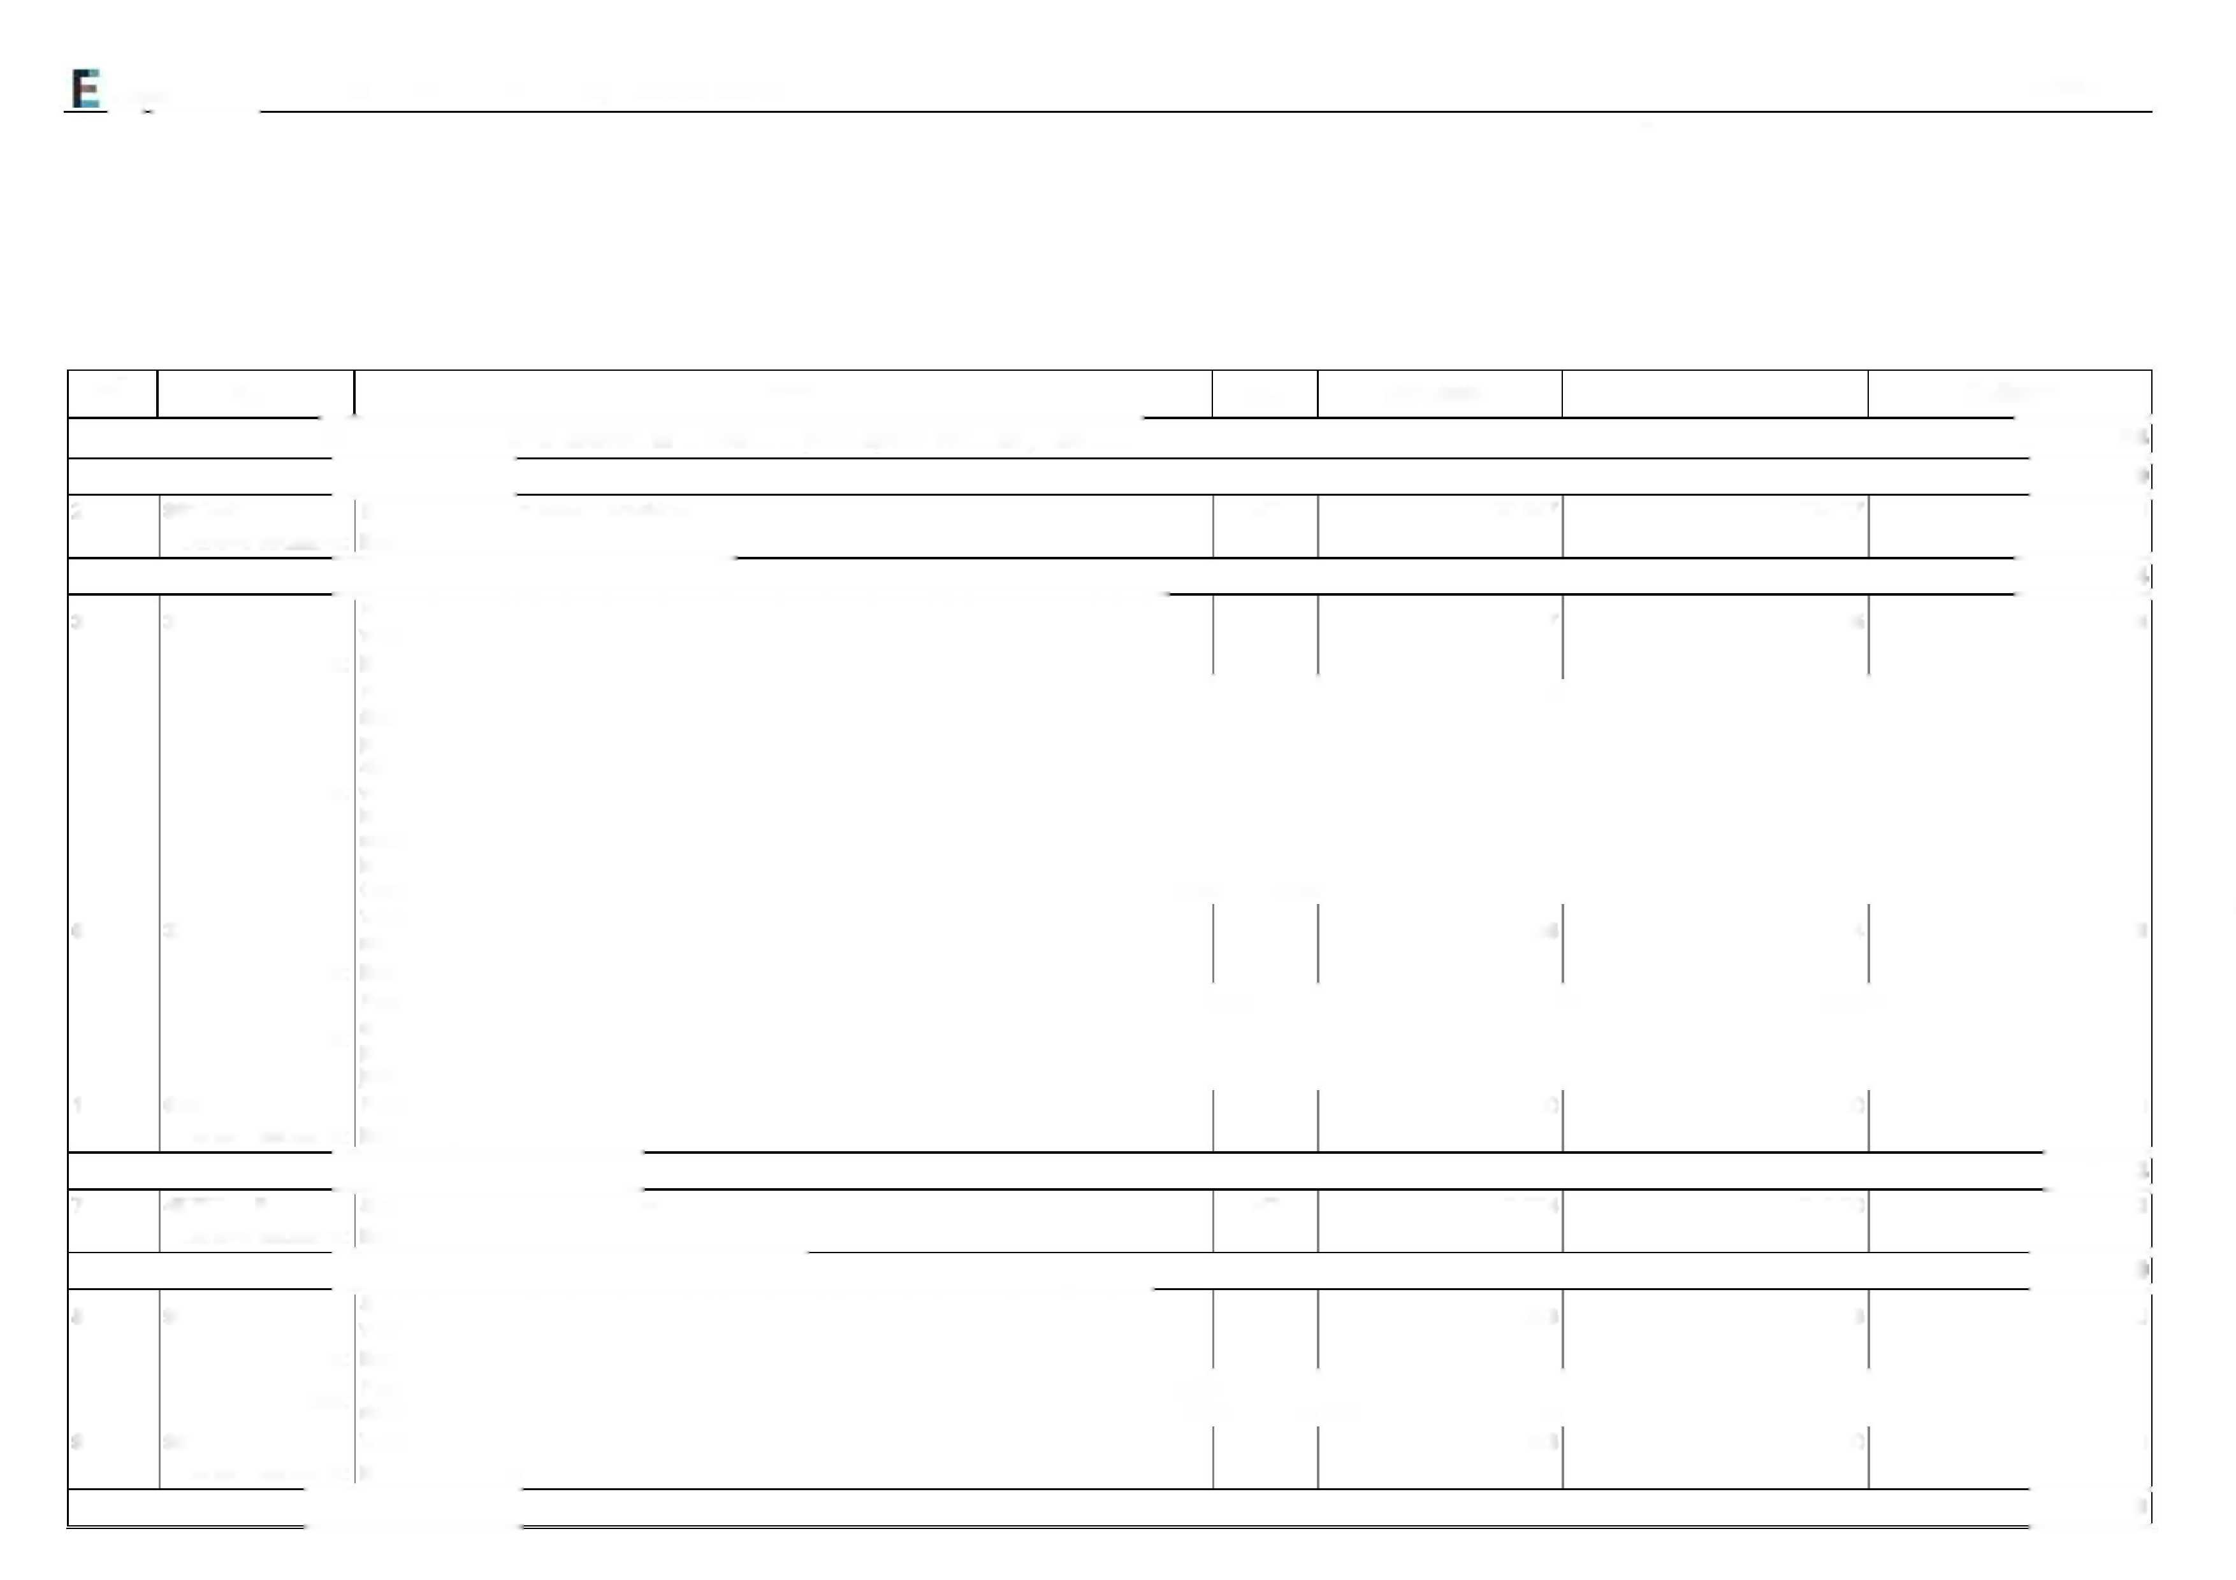

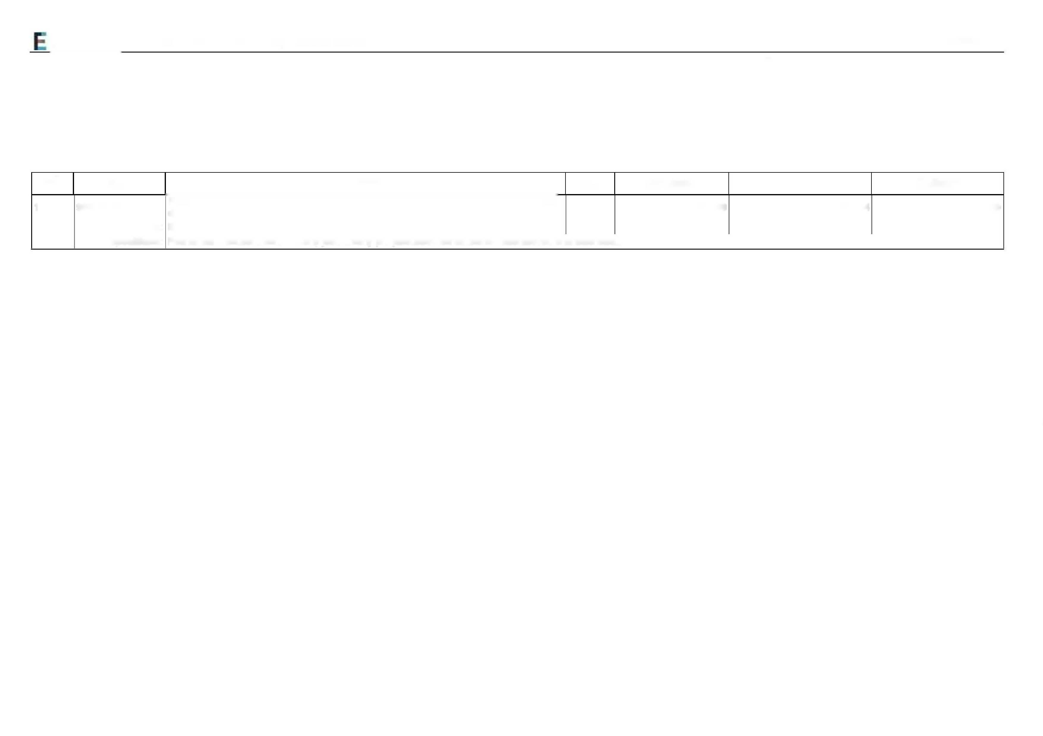

**Strana 3 z 3**

**AspeEsticon** Firma: FINSTAV Vodohospodářská stavební s r.o. 5.1 (24.2.15.0)

**Datum:** 02.12.2024

**Položky změny stavby č. ZBV_1(+)**

**Rozpočet: [08] - Celková oprava dilatačního celku s přístupem techniky dle D.7.**

**PČ Kód Název MJ Množství JOC**

Přesun hmot pro úpravy vodních toků a kanály, hráze rybníků apod. dopravní vzdálenost

10 998332011 do 500 m T 42,249 324,54

Cenová soustava: Bez vazby na CS

*Specifikace:* Poznámka k souboru cen: 1. Ceny jsou určeny pro jakoukoliv konstrukčně-materiálovou charakteristiku.

**Čas:** 13:13

**Celkem**

13 711,49



**Strana 1 z 2**

**E**

**AspeEsticon** Firma: FINSTAV Vodohospodářská stavební s r.o. 5.1 (24.2.15.0)

**Datum:** 02.12.2024 **Čas:** 13:13

**Změna stavby č. ZBV_1(+) Nové dilatační spáry dle D.11 - vícepráce**

Stavba: **212 694 - PPV - oprava betonového pláště (porucha 08,12,14)**

Objekt: **12 - Nové dilatační spáry dle D.11**

Rozpočet: **[12] - Nové dilatační spáry dle D.11**

Objednatel:

Zhotovitel dokumentace:

Zhotovitel:

**Změna stavby celkem:**

**Celková cena:** 70 607,94 Kč

**DPH:** 14 827,67 Kč

**Cena s DPH:** 85 435,61 Kč

**Vypracoval zadání:**

**Vypracoval nabídku:**

**Datum zadání:**

**Datum vypracování nabídky:**

**Strana 2 z 2**

**EAspeEsticon** Firma: FINSTAV Vodohospodářská stavební s r.o.

5.1 (24.2.15.0) **Datum:** 02.12.2024 **Čas:** 13:13

**Položky změny stavby č. ZBV_1(+)**

**Rozpočet: [12] - Nové dilatační spáry dle D.11**

|  |  |  |  |  |  |
| --- | --- | --- | --- | --- | --- |
| **PČ** | **Kód Název** | **MJ** | **Množství** | **JOC** | **Celkem** |
|  | **12 Nové dilatační spáry dle D.11** |  |  |  | **70 607,94** |
|  | **711 Izolace proti vodě, vlhkosti a plynům** |  |  |  | **51 814,21** |
| 4 | 55345200r těsnící profil Besaplast KLM-TPE 30 | M | 68,751 | 718,00 | 49 363,22 |
|  | Cenová soustava: Bez vazby na CS |  |  |  |  |
| 3 | 711762624 Provedení detailů fóliemi dilatačních spár svislých S uzávěr klínem | M | 68,070 | 33,68 | 2 292,60 |
|  | Cenová soustava: Bez vazby na CS |  |  |  |  |
| 5 | 998711121 Přesun hmot pro izolace proti vodě, vlhkosti a plynům stanovený z hmotnosti  998711121 přesunovaného materiálu vodorovná dopravní vzdálenost do 50 m ruční (bez užití mecha | T | 0,068 | 2 329,27 | 158,39 |
|  | Cenová soustava: Bez vazby na CS |  |  |  |  |
|  | **9 Ostatní konstrukce a práce, bourání** |  |  |  | **18 771,66** |
| 1 | Těsnění dilatační spáry bet. konstrukce PUR pěnou, po vytvrzení seříznutí pěny do 93199414R požadované hloubky | M | 68,070 | 275,77 | 18 771,66 |
|  | Cenová soustava: Bez vazby na CS |  |  |  |  |
|  | **998 Přesun hmot** |  |  |  | **22,07** |
| 2 | Přesun hmot pro úpravy vodních toků a kanály, hráze rybníků apod. dopravní vzdálenost 998332011 do 500 m | T | 0,068 | 324,54 | 22,07 |
|  | Cenová soustava: Bez vazby na CS |  |  |  |  |
|  | *Specifikace:* Poznámka k souboru cen: 1. Ceny jsou určeny pro jakoukoliv konstrukčně-materiálovou charakteristiku. | |  |  |  |

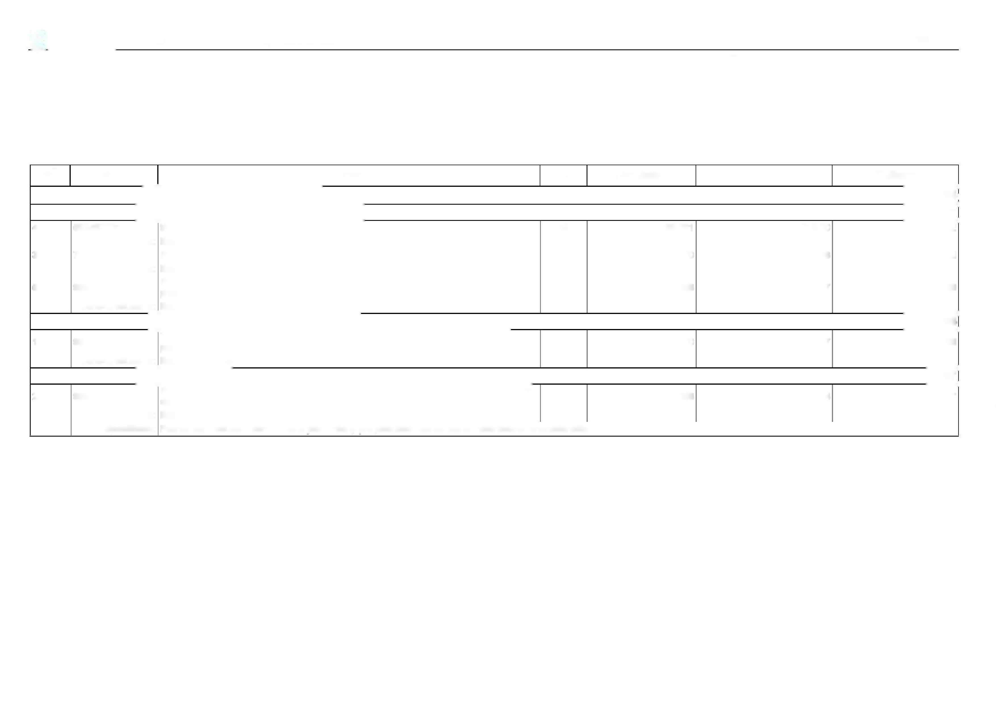



**Strana 1 z 2**

**E**

**AspeEsticon** Firma: FINSTAV Vodohospodářská stavební s r.o. 5.1 (24.2.15.0)

**Datum:** 02.12.2024 **Čas:** 13:13

**Změna stavby č. ZBV_1(+) Výměna poškozených beton dlaždic dle D.12 - vícepráce**

Stavba: **212 694 - PPV - oprava betonového pláště (porucha 08,12,14)**

Objekt: **14 - Výměna poškozených beton dlaždic dle D.12**

Rozpočet: **[14] - Výměna poškozených beton dlaždic dle D.12**

Objednatel:

Zhotovitel dokumentace:

Zhotovitel:

**Změna stavby celkem:**

**Celková cena:** 6 132,73 Kč

**DPH:** 1 287,87 Kč

**Cena s DPH:** 7 420,60 Kč

**Vypracoval zadání:**

**Vypracoval nabídku:**

**Datum zadání:**

**Datum vypracování nabídky:**

**Strana 2 z 2**

**EAspeEsticon** Firma: FINSTAV Vodohospodářská stavební s r.o.

5.1 (24.2.15.0) **Datum:** 02.12.2024 **Čas:** 13:13

**Položky změny stavby č. ZBV_1(+)**

**Rozpočet: [14] - Výměna poškozených beton dlaždic dle D.12**

|  |  |  |  |  |  |
| --- | --- | --- | --- | --- | --- |
| **PČ Kód** | **Název** | **MJ** | **Množství** | **JOC** | **Celkem** |
|  | **14 Výměna poškozených beton dlaždic dle D.12** |  |  |  | **6 132,73** |
|  | **6 Úpravy povrchů, podlahy, výplně otvorů** |  |  |  | **6 012,00** |
| 10 628635522 | Vyplnění spár zdiva z betonových prefabrikátů maltou cementovou na hl do 70 mm s vyspárováním | m2 | 18,000 | 334,00 | 6 012,00 |

Cenová soustava: Bez vazby na CS

|  |  |  |  |  |  |
| --- | --- | --- | --- | --- | --- |
|  | **998 Přesun hmot** |  |  |  | **120,73** |
| 6 | Přesun hmot pro úpravy vodních toků a kanály, hráze rybníků apod. dopravní vzdálenost 998332011 do 500 m | T | 0,372 | 324,54 | 120,73 |

Cenová soustava: Bez vazby na CS

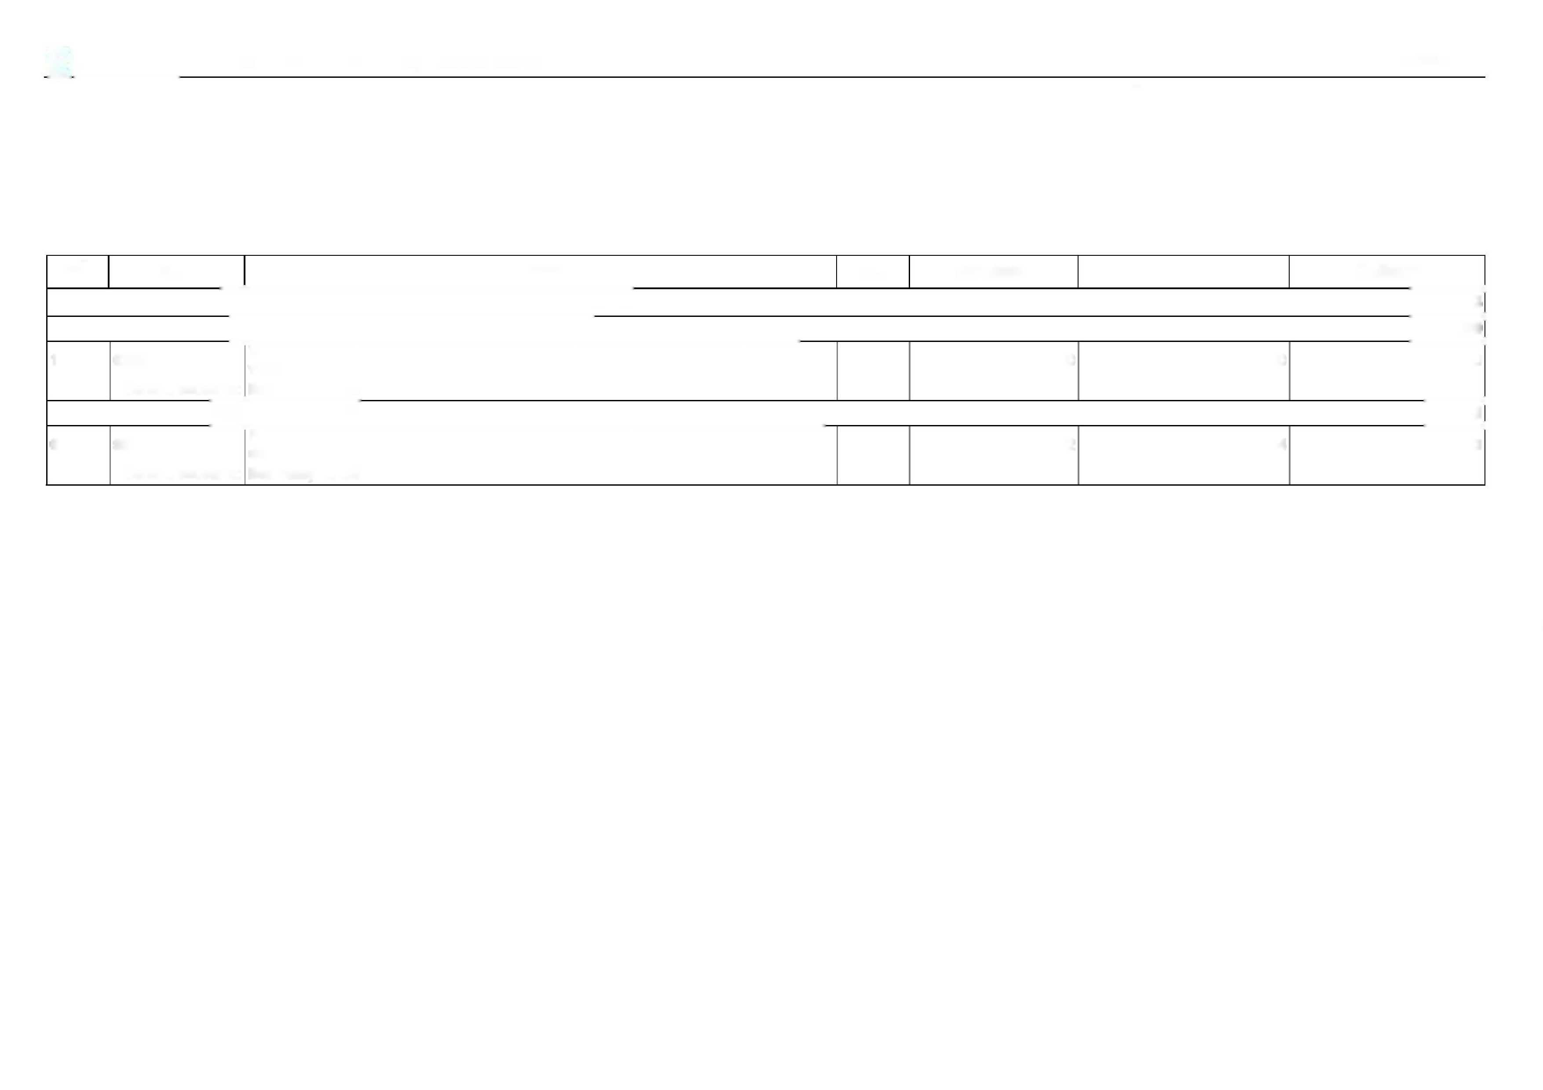



**Strana 1 z 2**

**E**

**AspeEsticon** Firma: FINSTAV Vodohospodářská stavební s r.o. 5.1 (24.2.15.0)

**Datum:** 02.12.2024 **Čas:** 13:13

**Změna stavby č. ZBV_1(+) Vedlejší a ostatní náklady 08 - vícepráce**

Stavba: **212 694 - PPV - oprava betonového pláště (porucha 08,12,14)**

Objekt: **VON08 - Vedlejší a ostatní náklady 08**

Rozpočet: **[VON08] - Vedlejší a ostatní náklady 08** Objednatel:

Zhotovitel dokumentace:

Zhotovitel:

**Změna stavby celkem:**

**Celková cena:** 36 643,20 Kč

**DPH:** 7 695,07 Kč

**Cena s DPH:** 44 338,27 Kč

**Vypracoval zadání:**

**Vypracoval nabídku:**

**Datum zadání:**

**Datum vypracování nabídky:**

**Strana 2 z 2**

**AspeEsticon** Firma: FINSTAV Vodohospodářská stavební s r.o.

5.1 (24.2.15.0) **Datum:** 02.12.2024 **Čas:** 13:13

**Položky změny stavby č. ZBV_1(+)**

**Rozpočet: [VON08] - Vedlejší a ostatní náklady 08**

|  |  |  |  |  |
| --- | --- | --- | --- | --- |
| **PČ Kód Název** | **MJ** | **Množství** | **JOC** | **Celkem** |
| **VON08 Vedlejší a ostatní náklady 08** |  |  |  | **36 643,20** |
| **VRN Vedlejší rozpočtové náklady** |  |  |  | **36 643,20** |
| 1 VON01 Vedlejší a ostatní náklady | % | 0,004 | 9 160 800,00 | 36 643,20 |

Cenová soustava: Bez vazby na CS

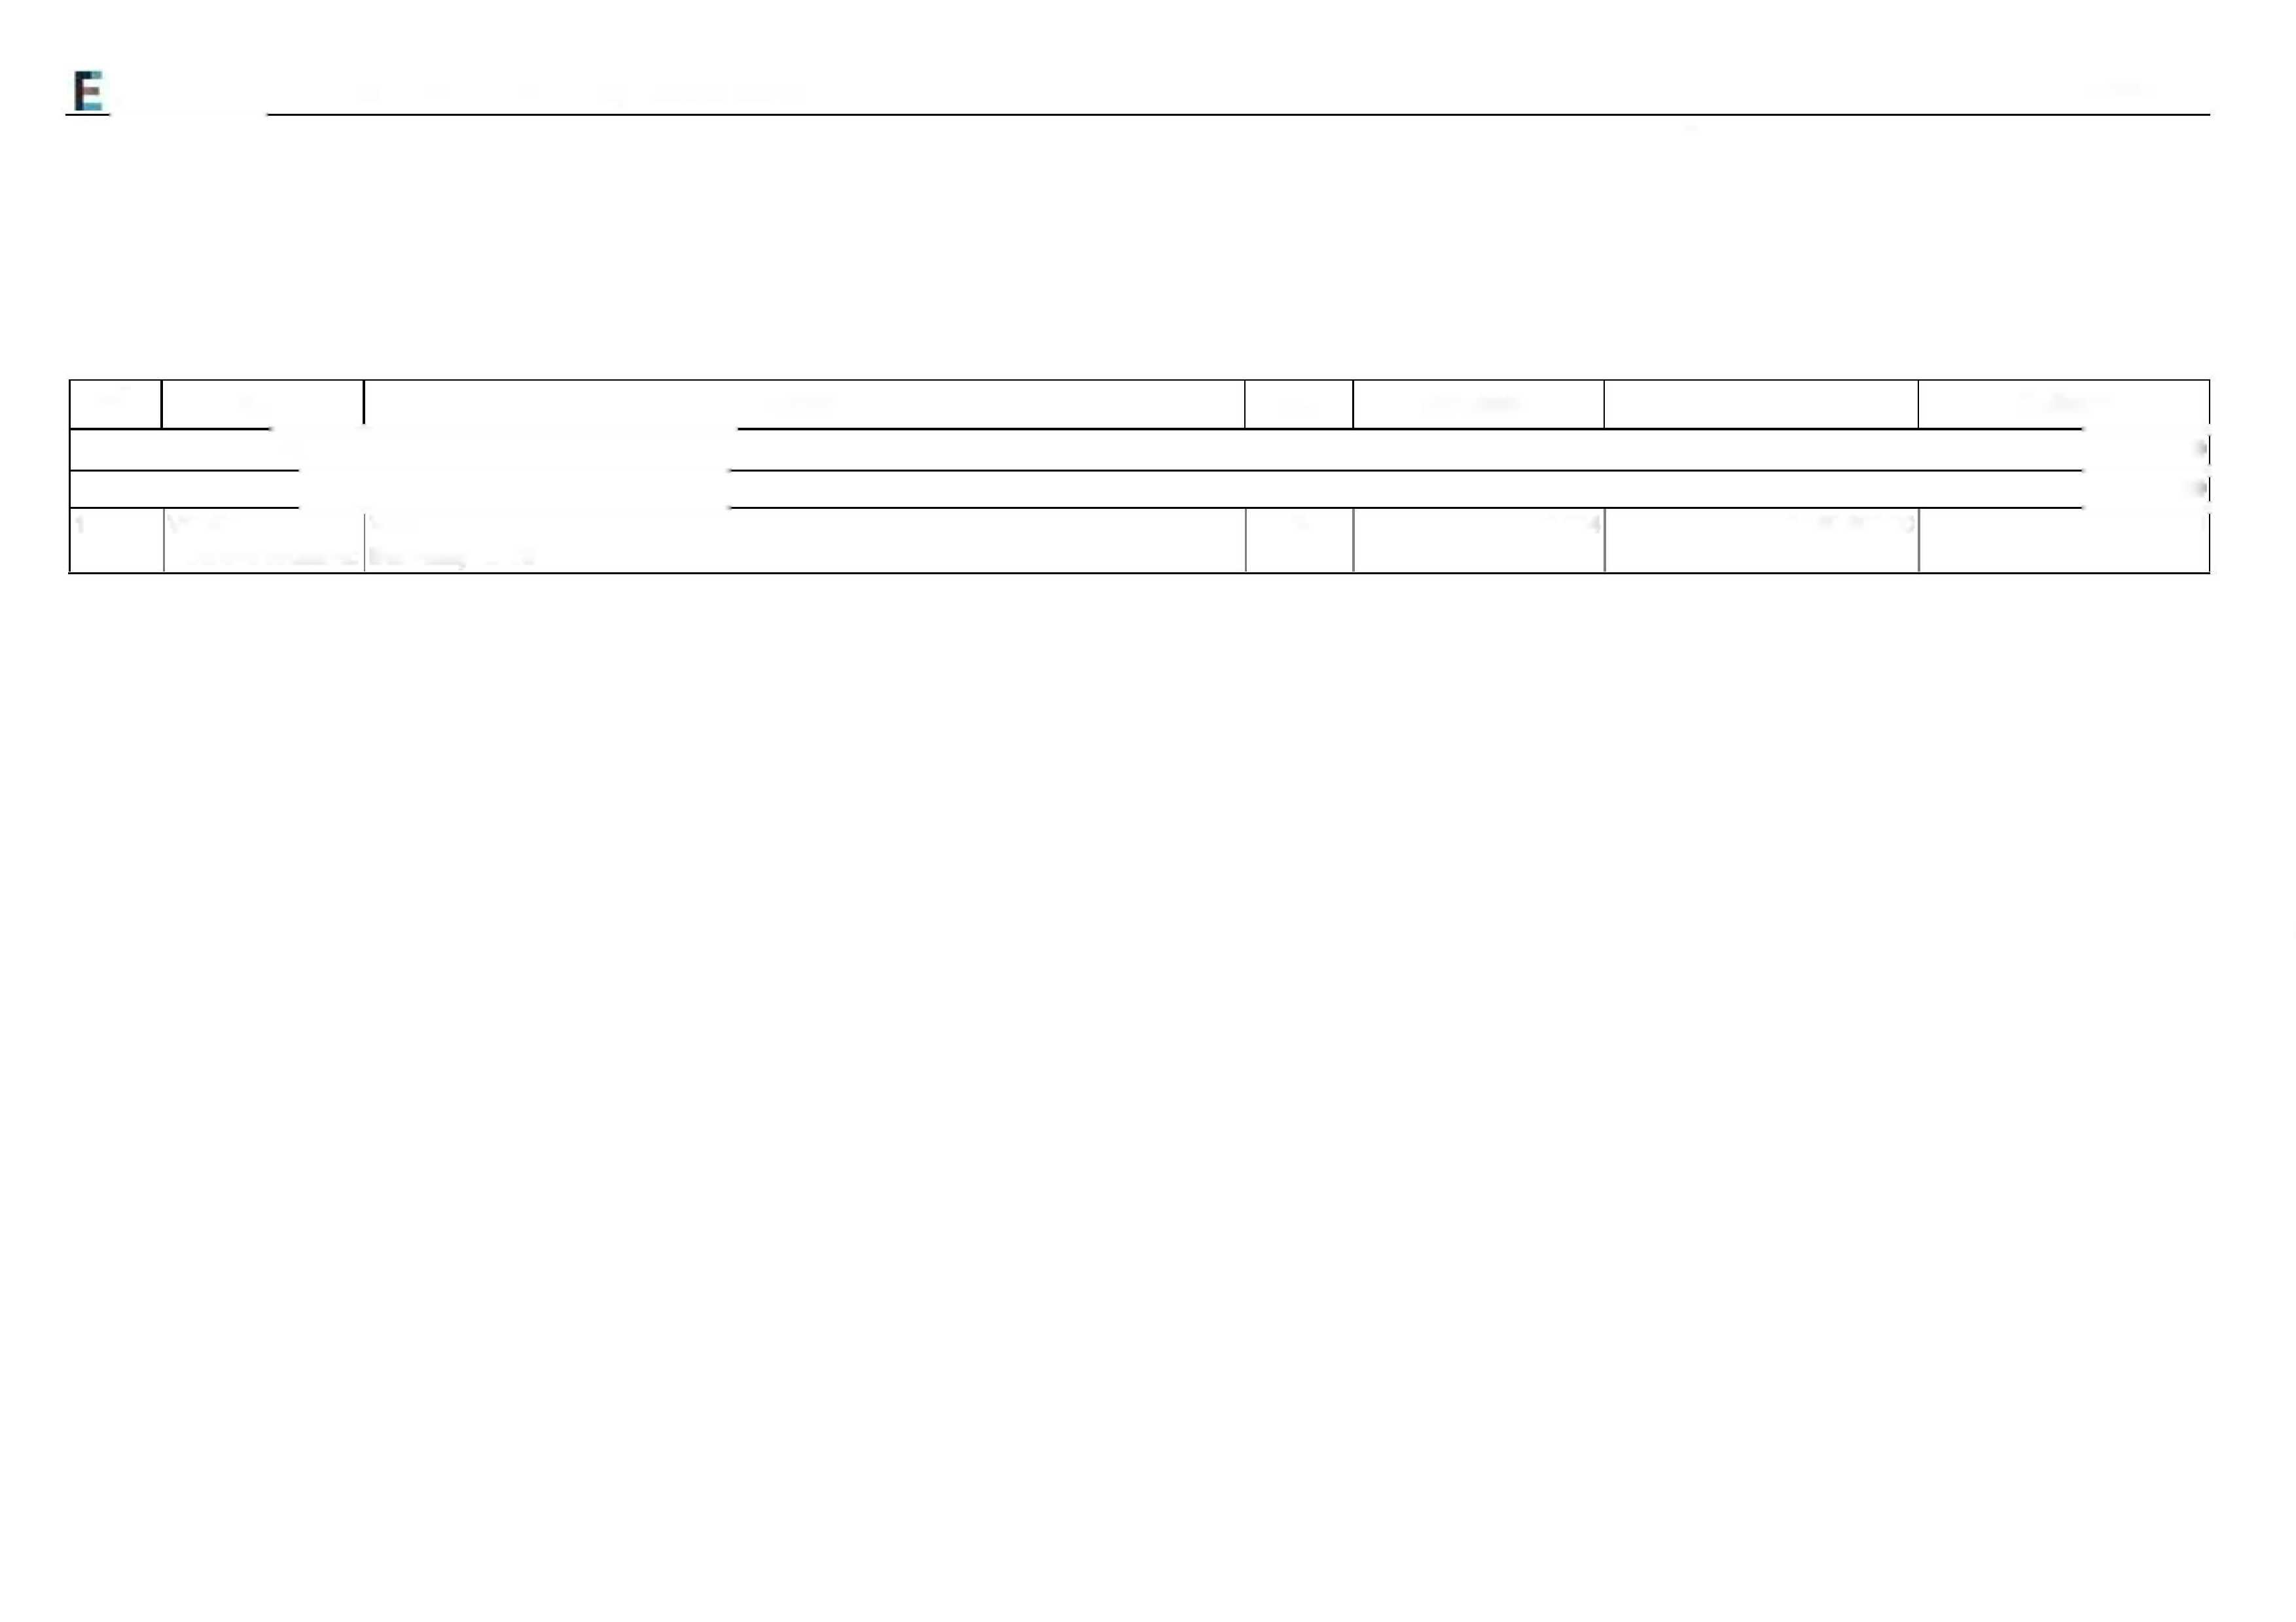



**Strana 1 z 2**

**E**

**AspeEsticon** Firma: FINSTAV Vodohospodářská stavební s r.o. 5.1 (24.2.15.0)

**Datum:** 02.12.2024 **Čas:** 13:13

**Změna stavby č. ZBV_1(+) Vedlejší a ostatní náklady 12 - vícepráce**

Stavba: **212 694 - PPV - oprava betonového pláště (porucha 08,12,14)**

Objekt: **VON12 - Vedlejší a ostatní náklady 12**

Rozpočet: **[VON12] - Vedlejší a ostatní náklady 12** Objednatel:

Zhotovitel dokumentace:

Zhotovitel:

**Změna stavby celkem:**

**Celková cena:** 6 030,80 Kč

**DPH:** 1 266,47 Kč

**Cena s DPH:** 7 297,27 Kč

**Vypracoval zadání:**

**Vypracoval nabídku:**

**Datum zadání:**

**Datum vypracování nabídky:**

**Strana 2 z 2**

**AspeEsticon** Firma: FINSTAV Vodohospodářská stavební s r.o.

5.1 (24.2.15.0) **Datum:** 02.12.2024 **Čas:** 13:13

**Položky změny stavby č. ZBV_1(+)**

**Rozpočet: [VON12] - Vedlejší a ostatní náklady 12**

|  |  |  |  |  |
| --- | --- | --- | --- | --- |
| **PČ Kód Název** | **MJ** | **Množství** | **JOC** | **Celkem** |
| **VON12 Vedlejší a ostatní náklady 12** |  |  |  | **6 030,80** |
| **VRN Vedlejší rozpočtové náklady** |  |  |  | **6 030,80** |
| 1 VON01 Vedlejší a ostatní náklady | % | 0,006 | 1 005 133,33 | 6 030,80 |

Cenová soustava: Bez vazby na CS

